|  |  |
| --- | --- |
| **创建记录** | 1. 郭瀚仁，困住小球玩法，2017-6-21 |
| **修改记录** |  |

# 说明

1. 本文档主要内容为“困住小球”的核心玩法说明；
2. 游戏操作模式为竖版触屏操作；
3. 游戏为闯关类型。

# 困住小球

## 基本游戏规则

1. 游戏开始后，根据关卡内容，会在游戏中生成一个方形区域，同时在方形区域中会生成一个或者多个具有初始速度，质量相同，大小相同的弹性小球。如下图所示：

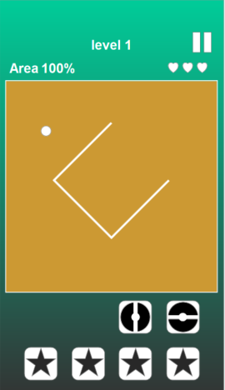

1. 玩家将下方的道具拖入方形区域，松开手时会产生对应的操作，分别是：
   1. 画竖线：
      1. 从图标中心点开始生成一条以一定速度向上下延伸的虚线段；
      2. 虚线段在两端接触到障碍、方形区域边缘或者小球时，对应端头停止延伸，且端头到中心点的这部分线段将变为实线。
      3. 若在延伸时，小球从侧面撞击到虚线段，则该段虚线（端头到中心点）消失，生命减1。
      4. 若线段变为实线后，将方形区域内的某个部分分割成为闭环（区域内无小球且与外界不连通），则将该部分填充。
   2. 画横线：原理同上，只是虚线段将水平进行延伸。
   3. 其他道具（非固定存在）：增加游戏趣味性的临时道具，包括冰冻，磁铁石等。道具获取来源待定。
2. 当方形区域被填充面积超过关卡目标值时，闯关成功，进入下一个游戏级别。

## 关卡设置（待定）

### 第一关

1. 小球数量：1
2. 小球初始速度：10
3. 玩家生命值：3
4. 完成条件：填充面积比超过80%
5. 道具数量：
   1. 横线：无穷
   2. 竖线：无穷
   3. 冰冻：1
   4. 磁铁石：2